14.04.2021 r.

klasa – II tlp, nauczyciel – Arkadiusz Załęski, przedmiot – magazyny przyprodukcyjne, temat – Charakterystyka zapasów produkcji w toku.

Drodzy uczniowie!

Proszę zapoznać się z zamieszczoną poniżej notatką. Proszę przepisać notatkę do zeszytu (ewentualnie wydrukować i wkleić). W razie wątpliwości, niejasności, ewentualnych pytań proszę kontaktować się ze mną za pomocą skrzynki e-mail: minorsam@interia.pl.

Pozdrawiam i życzę owocnej pracy. Arkadiusz Załęski.

Zapasy występują we wszystkich fazach procesu produkcyjnego przedsiębiorstwa i są ciągle odnawiane przez fizyczny przepływ od magazynu surowców do produkcji, przez miejsca składowania w czasie procesu produkcyjnego, do magazynu wyrobów gotowych.
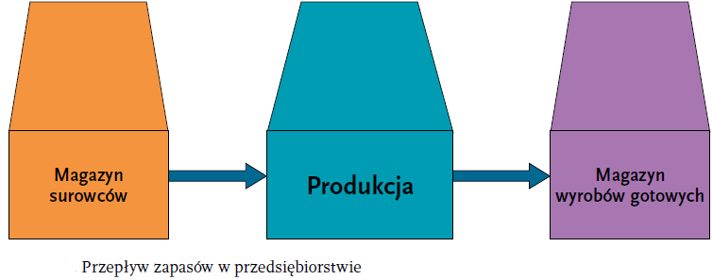
Ustalenie, w jakiej ilości i w jakim miejscu powinny być tworzone zapasy, oraz kto i kiedy decyduje o ich przemieszczeniu, to zasadnicze procedury zarządzania logistycznego w przedsiębiorstwie.
Średni poziom zapasów w poszczególnych miejscach wyznaczają plany zakupów, produkcji i sprzedaży wyrobów gotowych.
W procesie produkcyjnym zapasy mogą być generowane zarówno jako zapasy technologiczne, jak również takie, które są chwilowo składowane i oczekują na wykonanie operacji technologicznych. Zatem zapas produkcji w toku to pewna ilość wyrobów w czasie trwania cyklu produkcyjnego.
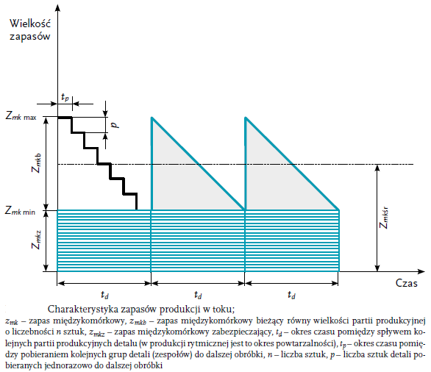
Wyroby te mogą być składowane między komórkami produkcyjnymi (zapas międzykomórkowy), jak również w komórce produkcyjnej, w której trwają poszczególne operacje technologiczne (zapas wewnątrzkomórkowy).
Zapas międzykomórkowy średni możemy obliczyć ze wzoru:
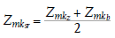
Po podstawieniu Zmkb = n oraz Zmkz = k ・ n otrzymamy, że zapas międzykomórkowy średni równa się:
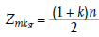
Zapasy wewnątrzkomórkowe to przeciętna liczba danych wyrobów znajdujących się w określonej komórce produkcyjnej pierwszego stopnia w trakcie ich obróbki. Dzielimy je na cykliczne i pozacykliczne.

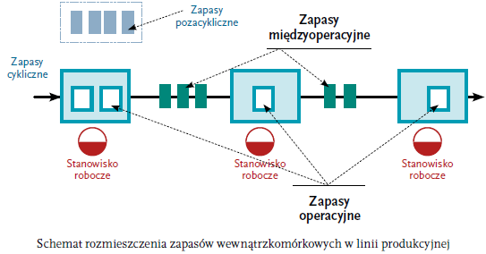

Zapasy cykliczne obejmują te detale (zespoły), które aktualnie biorą udział w realizowanym cyklu produkcyjnym, natomiast zapasy pozacykliczne nie uczestniczą w cyklu produkcyjnym.
Zapasy operacyjne to takie, które są poddane procesowi obróbki, a zapasy międzyoperacyjne obejmują zapasy oczekujące na dalszą obróbkę i dzielą się na obrotowe, transportowe, kompensacyjne, awaryjne.
Zapas obrotowy między dwiema kolejnymi operacjami obliczamy, porównując liczby wyprodukowanych wyrobów na sąsiednich operacjach w tym samym czasie.
Zapasy transportowe wynikają z warunków przekazywania obrabianych elementów z operacji na operację.

